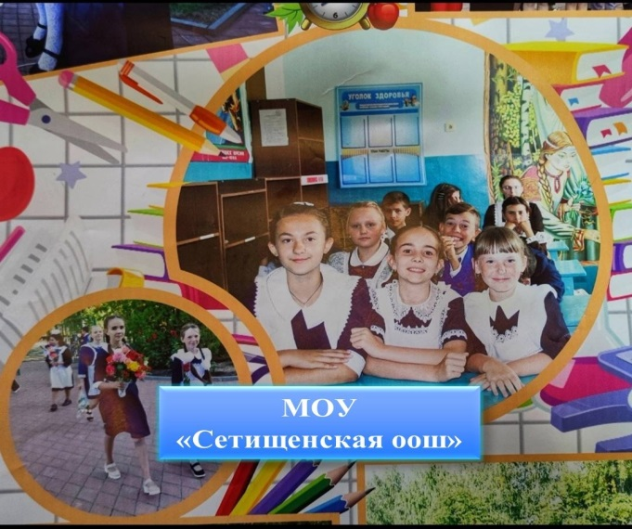 | Проверка финансово-хозяйственной деятельности учреждения МОУ «Сетищенская ООШ». Аудит в сфере закупок.

Проверка финансово-хозяйственной деятельности учреждения МОУ «Сетищенская ООШ» проведена на основании плана работы Контрольно-счетной комиссии на 2023 год, по результатам которой установлены нарушения п. 2 Положения о формировании муниципального задания титульный лист не содержит требуемую информацию, а именно, не указаны виды экономической деятельности учреждения (ОКВЭД). Не установлен Порядок и условия установления базовых окладов педагогических работников, учебно-вспомогательного и обслуживающего персонала, согласно нормативным правовым актам Белгородской области. в нарушение требований ч. 1 ст. 146, ч. 1 ст. 147 ТК РФ, ч. 2 ст. 3, ч. 4 ст. 14 Закона о спецоценке в учреждении неправомерно установлена выплата за вредные условия труда в размере 12 процентов водителю. В результате к возмещению за период с марта по август 2022 г неправомерно начисленной заработной платы всего 4801,90 руб. При выборочной проверке показателей результативности по критериям профессиональной деятельности работников учреждения установлено необоснованно начисленная и выплаченная стимулирующая часть оплаты труда, к возмещению в бюджет 18806,38 руб. при выборочной проверке (сентябрь 2022г) соответствия блюд указанных в меню-требовании и готовых блюд в Журнале бракеража готовой продукции, установлено несоответствие, а именно, продукты на общую сумму 703,32 рублей, использованные при приготовлении некоторых блюд списаны безосновательно, при проверке количества необходимых продуктов питания для приготовления блюд установлены нарушения норм закладки продуктов. Установлены нарушения требований ст. 9 Федерального закона № 402-ФЗ «О бухгалтерском учете», п. п. 24, 25 Федерального стандарта № 256н, п. 7 Инструкции № 157н, Инструкции №52н. В нарушении требований ГК РФ отсутствует спецификация в договорах на общую сумму 269490,72 руб.
На имя руководителя выдано представление от 13.06.2023г № 14, по исполнению представления представлена информация от 13.07.2023г №47.

